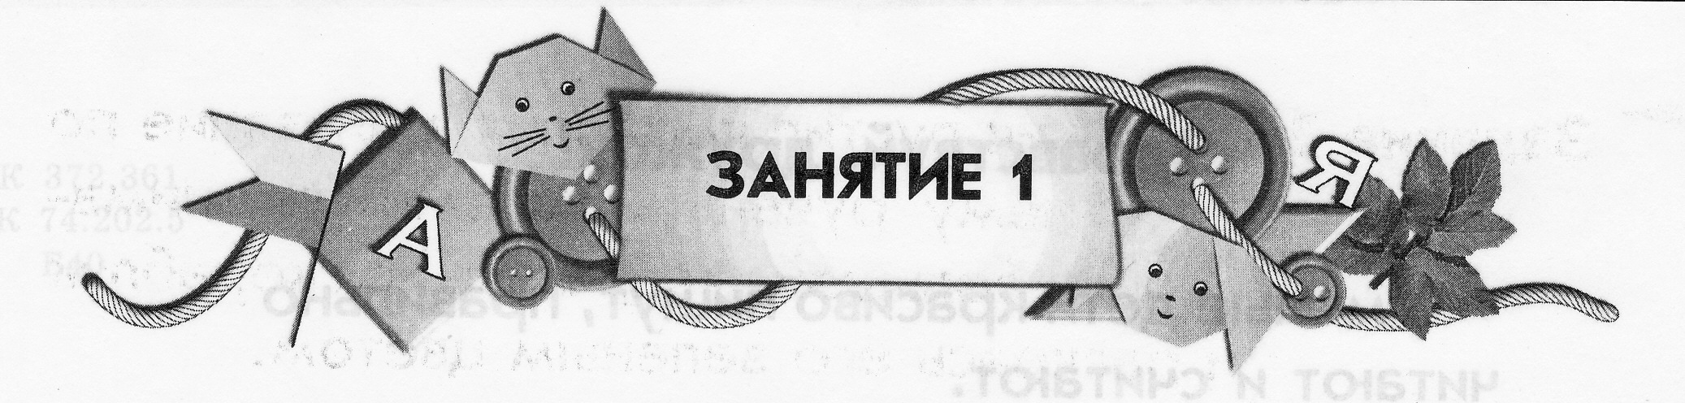
Тема: Хлеб – наше богатство.
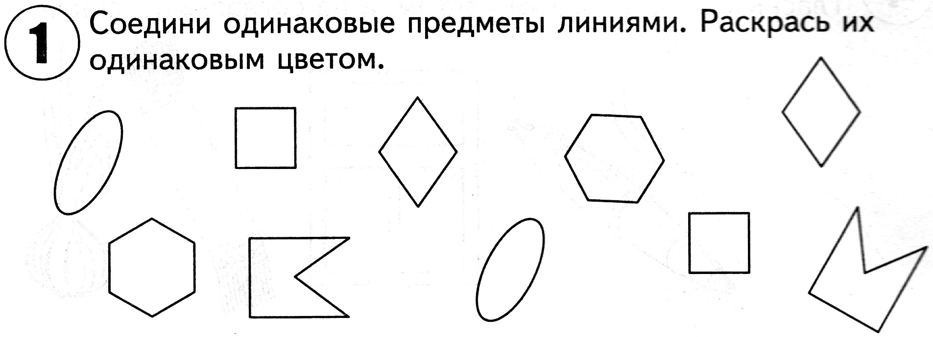

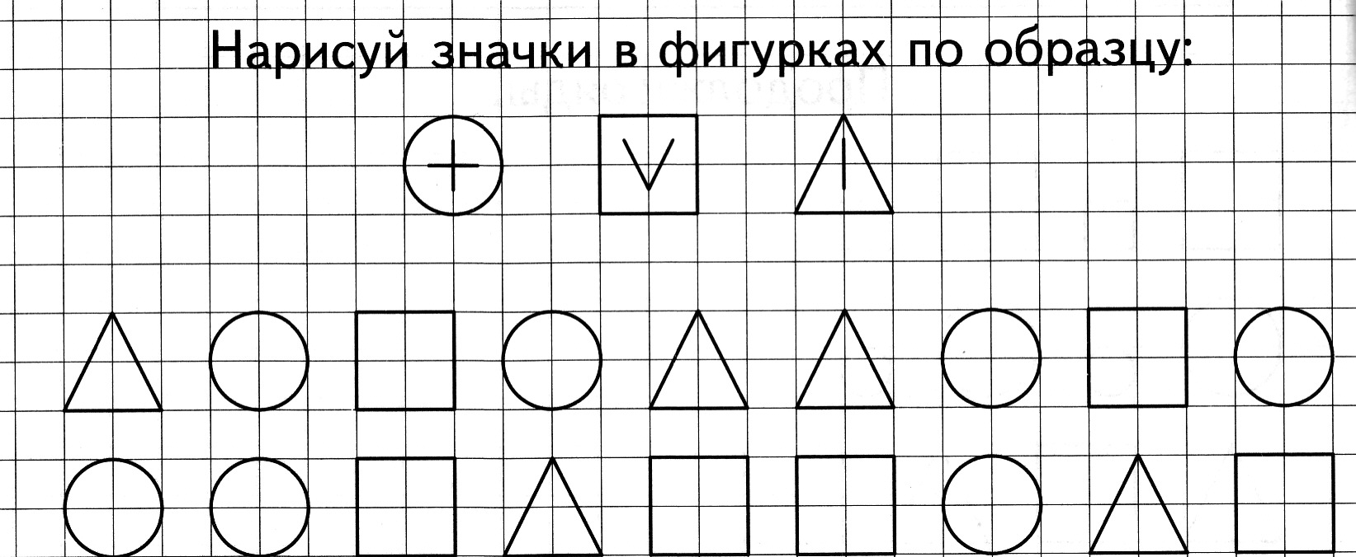

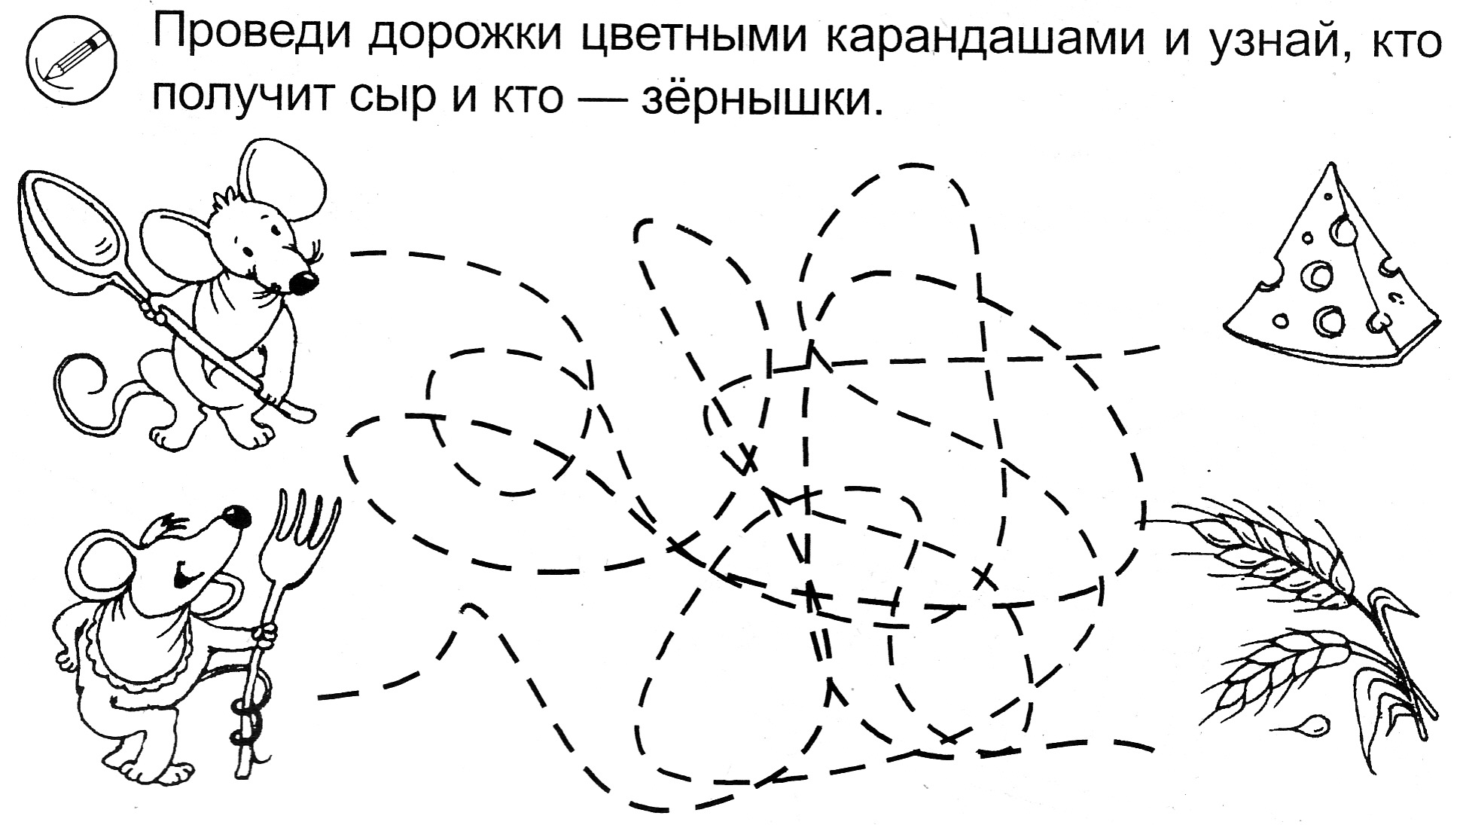

Задание 2.
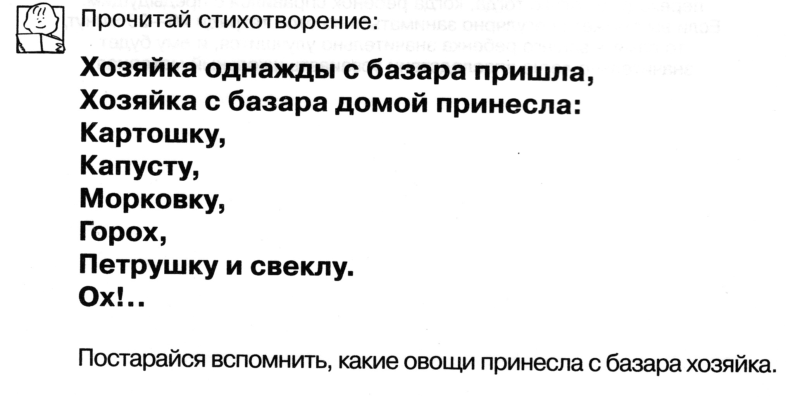
Уважаемые родители, запишите, пожалуйста, ответы Вашего ребенка. Если ему сложно воспроизвести слова с первого раза, повторите стихотворение еще раз. __________________________________________________________________________________________________________________________________________________________
Задание 3.
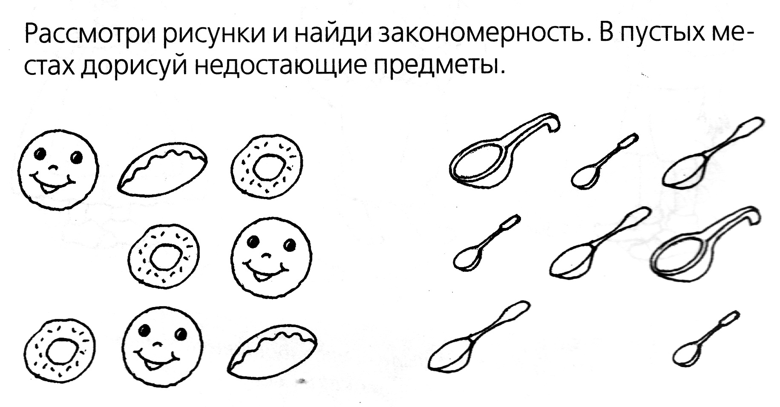
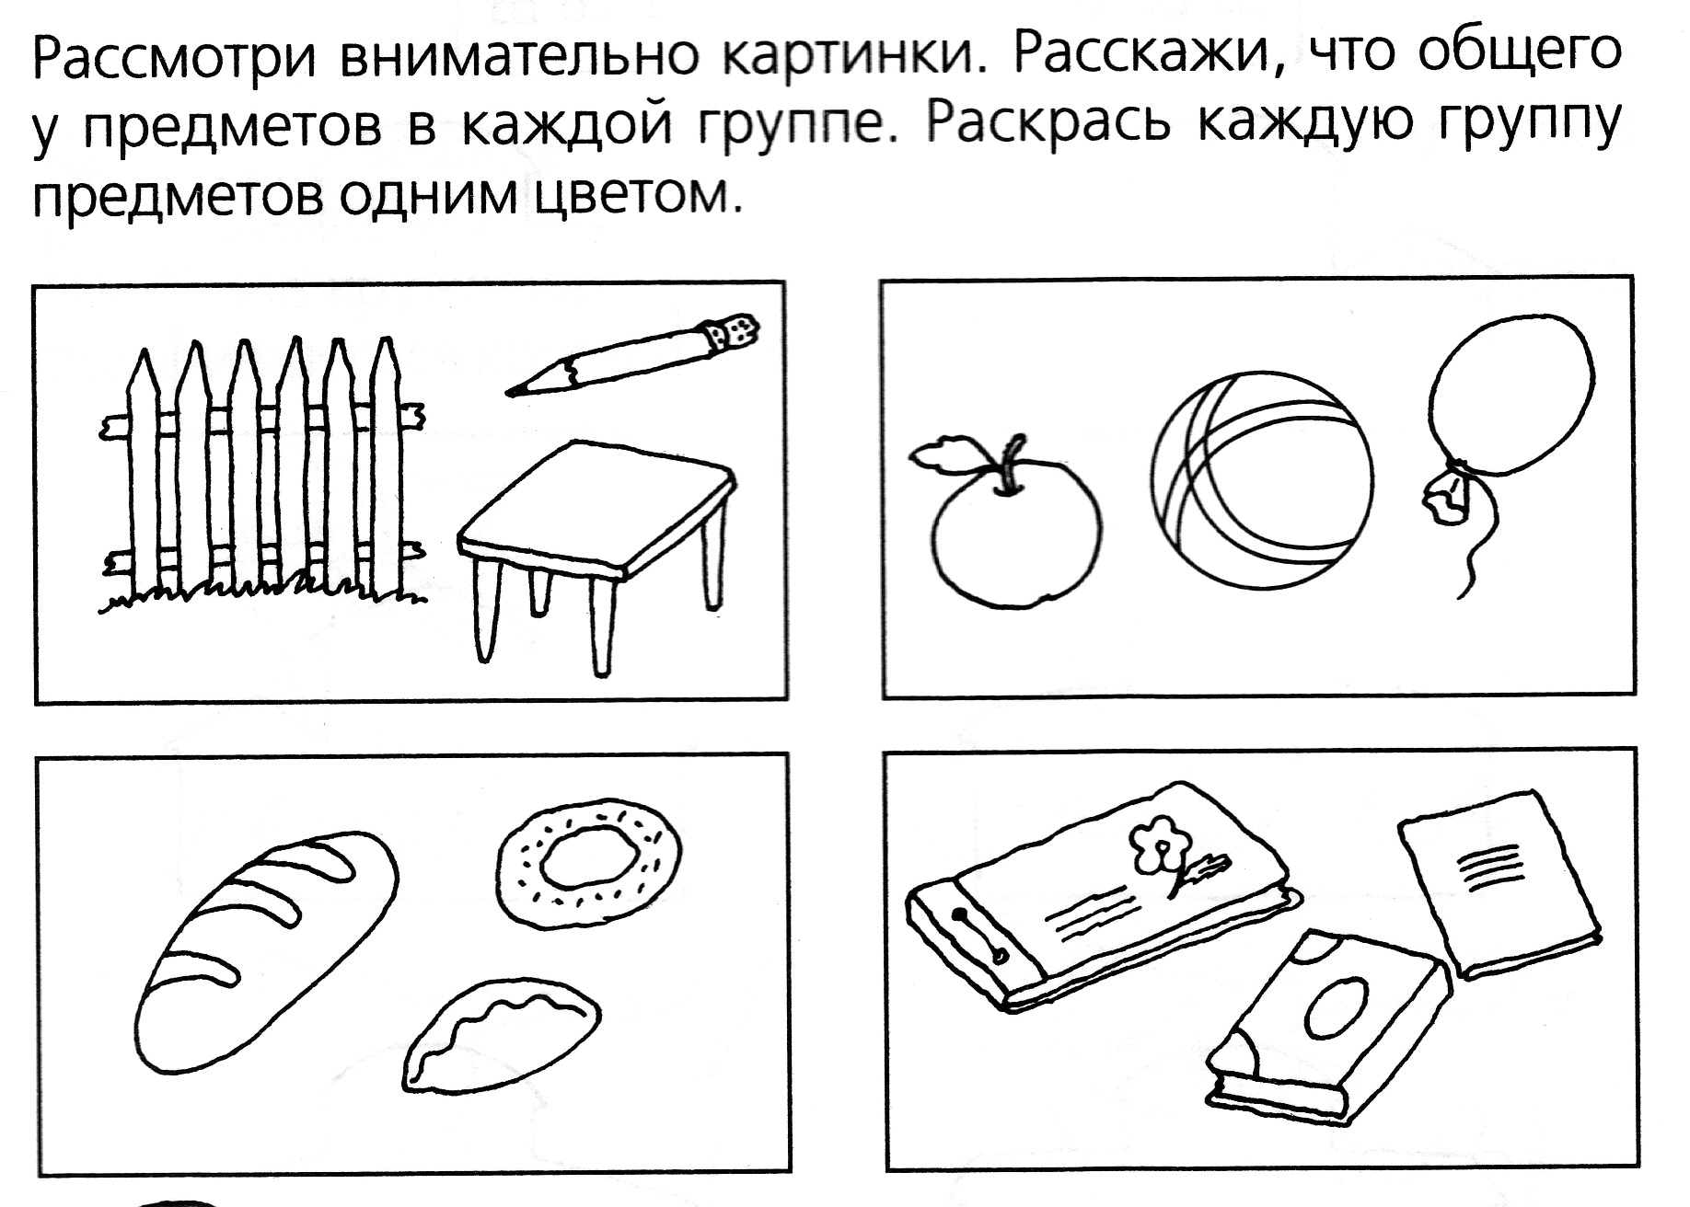
Запишите ответы ребенка_________________________________________________
________________________________________________________________________
Задание 4.
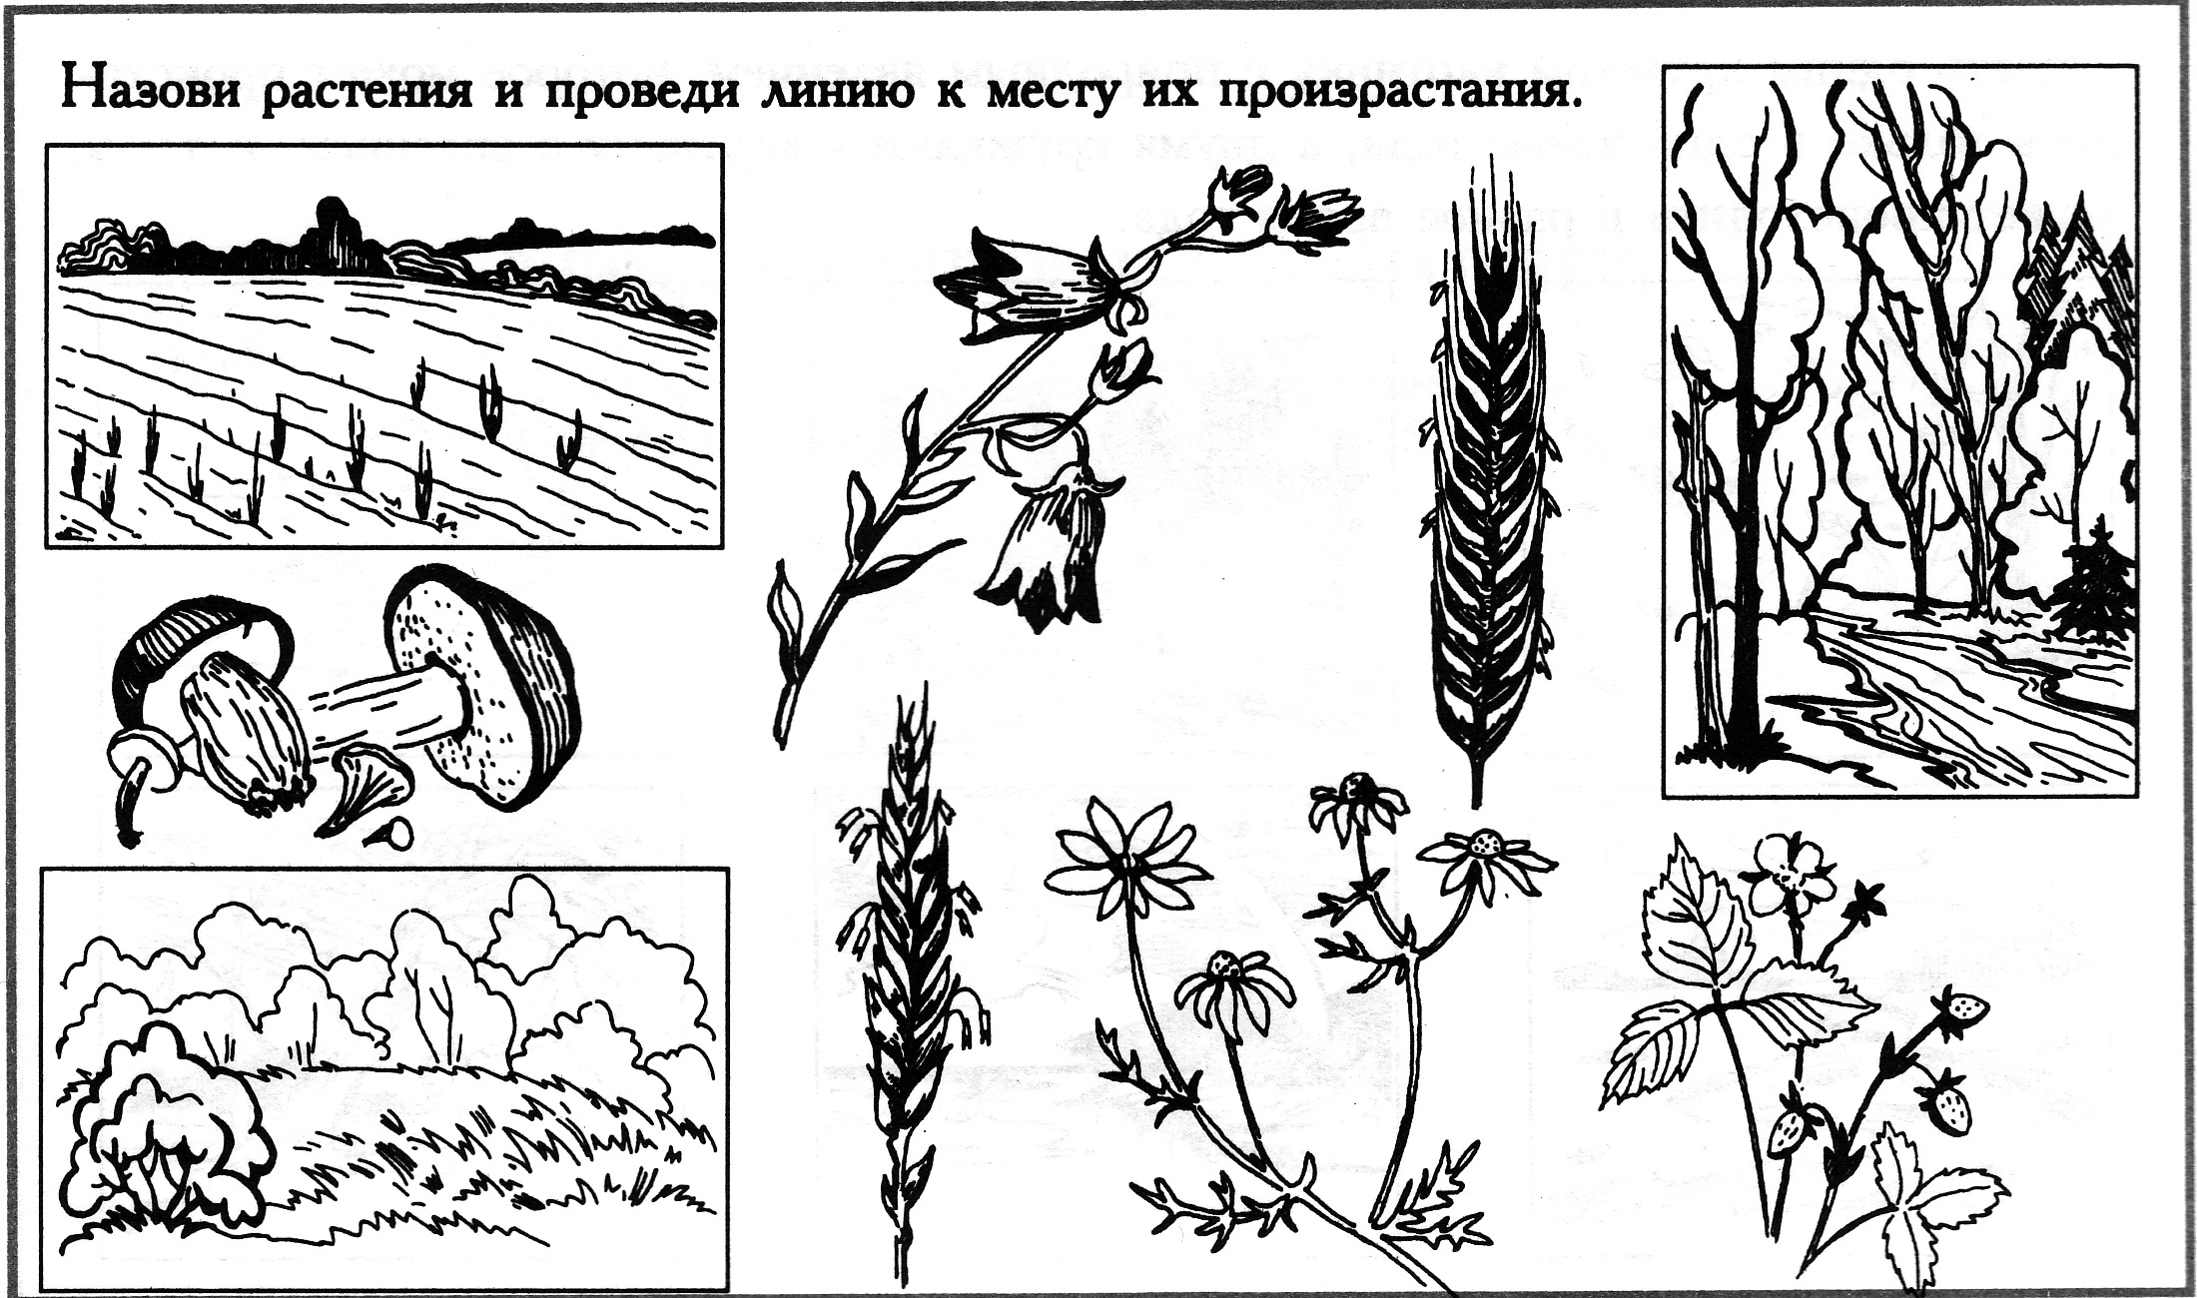
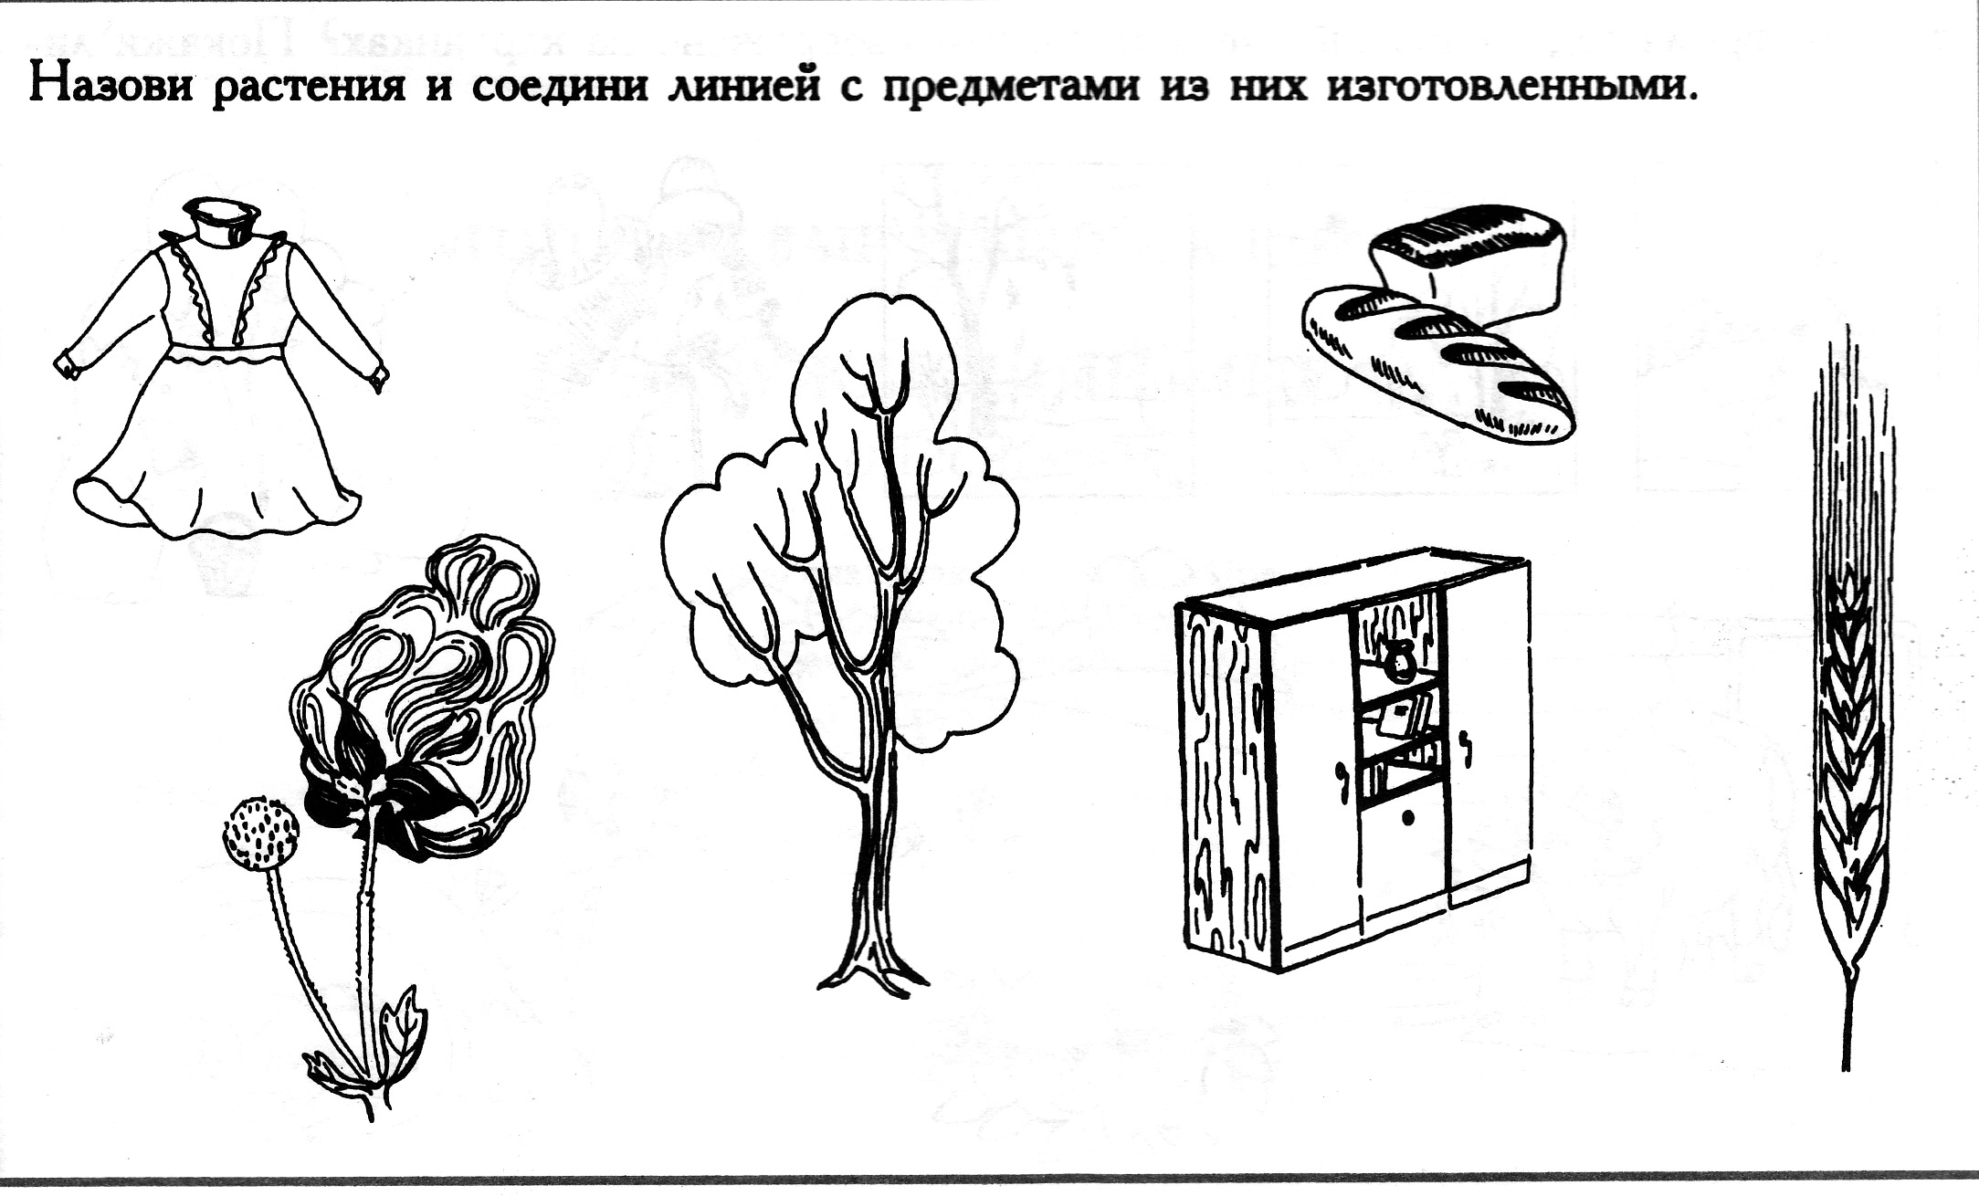
Задание 5.
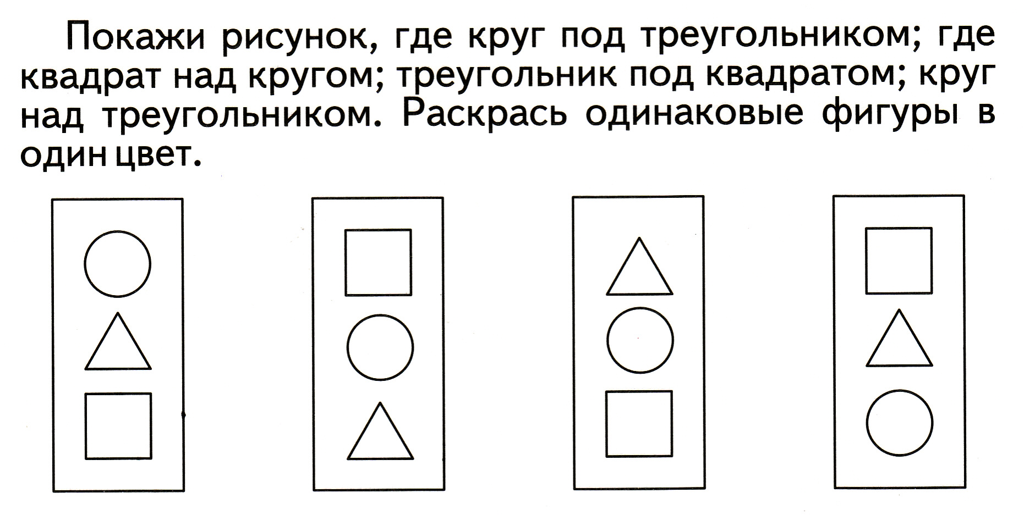

Какая цифра стоит в первом квадрате? Нарисуй в нем столько же баранок.
Какая цифра стоит во втором квадрате? Нарисуй в нем столько же батонов.
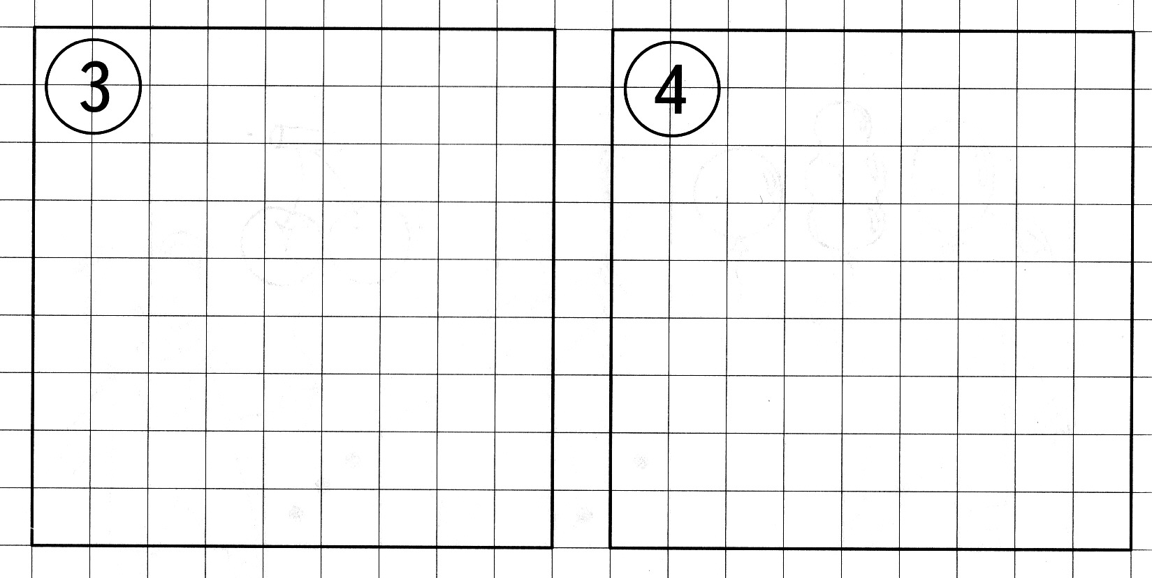
Чего больше Баранок или батонов? _____________________________
Запишите ответ ребенка.

Задание 6.
Продолжи штриховку по образцу. (Пунктирные линии для тренировки - по ним ребенок тренируется проводить сплошные линии). Штрихуем сплошными линиями!
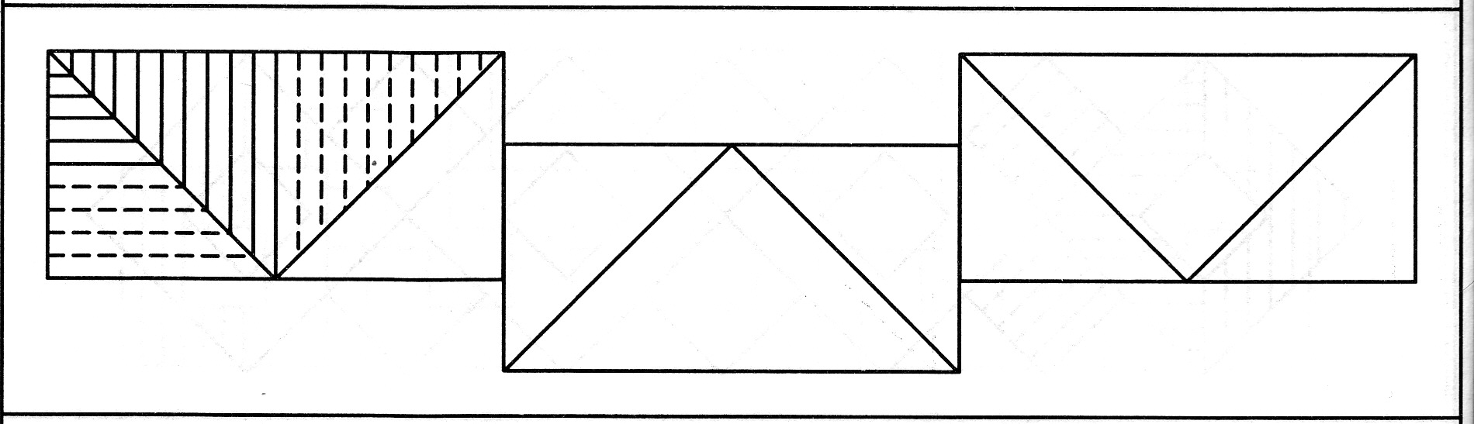

Нарисуй свои любимые хлебобулочные изделия.

